LAPORAN PRAKTIKUM ALGORITMA
DAN PEMROGRAMAN 1

MODUL 9
IF-THEN


Disusun oleh:
Harding Rafif Dzakwan Permana
109082530018
S1IF-13-02

Asisten Praktikum
Adithana dharma putra
Alfin Ilham Berlianto

PROGRAM STUDI S1 INFORMATIKA
FAKULTAS INFORMATIKA
TELKOM UNIVERSITY PURWOKERTO
2025
GUIDED

- Guided 1
Source Code
package main
import "fmt"
func main () {
var n int
fmt.Print("Masukan nilai n :")
fmt.Scan(&n)
if n < 0 {
n = -n
}
fmt.Print("Nilai Absolut : ", n)
}

Screenshoot program
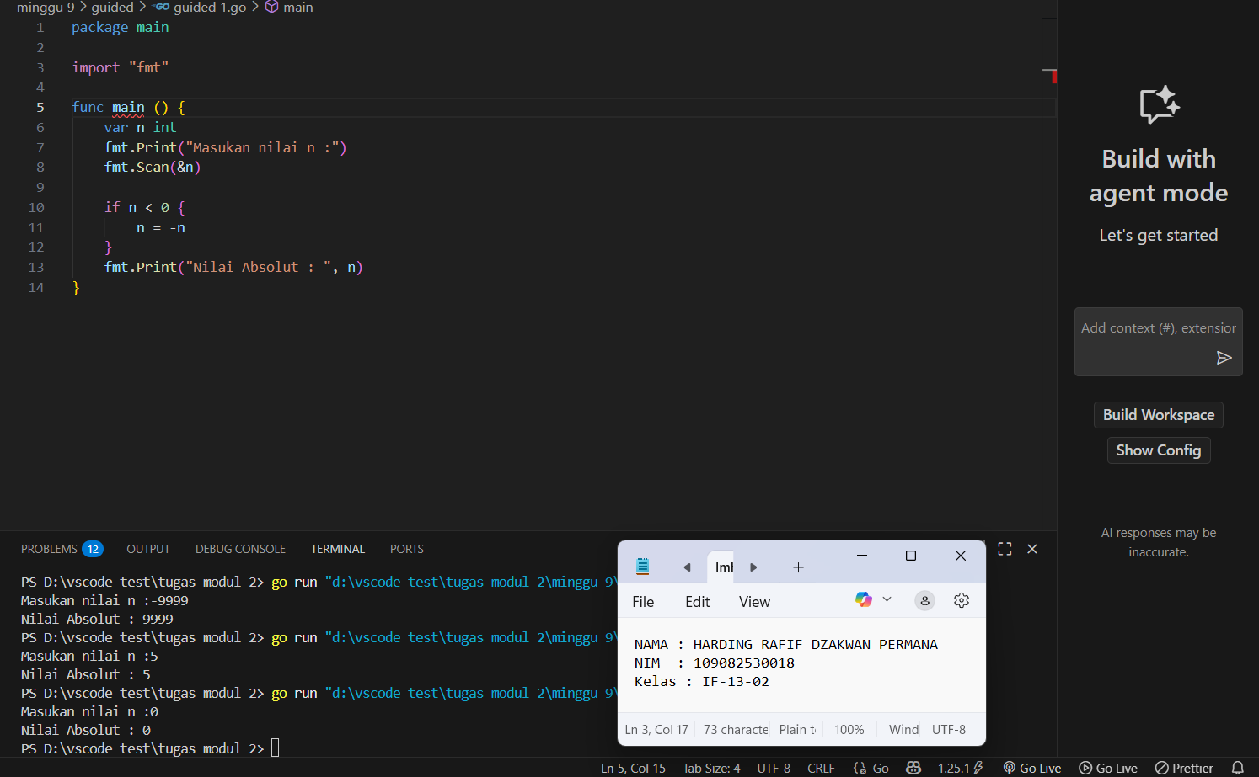

Deskripsi program

Program ini dibuat untuk menghitung nilai absolut atau mutlak dari suatu bilangan.
Singkat nya program di mulai dengan
var n int Deklarasi variabel n bertipe integer
fmt.Print("Masukan nilai n :") meminta user memasukkan nilai n
fmt.Scan(&n) Membaca input dari user dan menyimpannya ke variabel n
if n < 0 { Jika n bernilai negatif
n = -n Ubah n menjadi positif (nilai absolut)
fmt.Print ("Nilai Absolut : ", n) Tampilkan nilai absolut dari n

- Guided 2
Source Code
package main
import "fmt"
func main() {
var bilangan int
var teks string
fmt.Scan(&bilangan)
teks = "bukan positif"
if bilangan > 0 {
teks = "positif"
}
fmt.Println(teks)
}

Screenshoot program
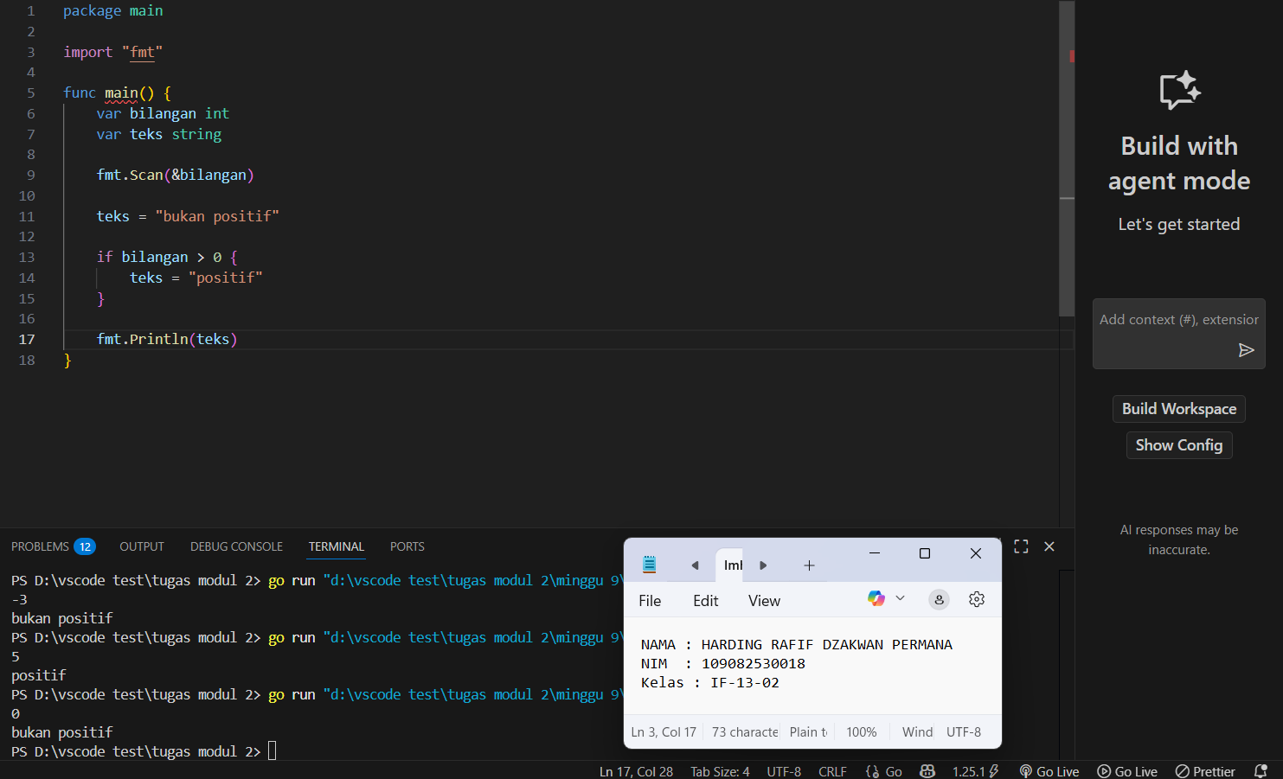
Deskripsi program
Program ini dibuat untuk menentukan apakah suatu bilangan yang diberikan adalah bilangan positif atau bukan.
Program ini dimulai dengan mengetik
var bilangan int mDeklarasi variabel bilangan (integer)
var teks string Deklarasi variabel teks (string)
fmt.Scan(&bilangan) Input angka dari user disimpan ke bilangan
teks = "bukan positif" Nilai awal: anggap bilangan bukan positif
if bilangan > 0 { Jika bilangan lebih besar dari 0
teks = "positif" Ubah teks menjadi "positif"
fmt.Println(teks) Mencetak teks ("positif" atau "bukan positif")

Guided 3
Source Code
package main
import "fmt"
func main() {
var bilangan int
var hasil bool
fmt.Scan(&bilangan)
hasil = bilangan % 2 == 0 && bilangan < 0
fmt.Println(hasil)
}

Screenshoot program
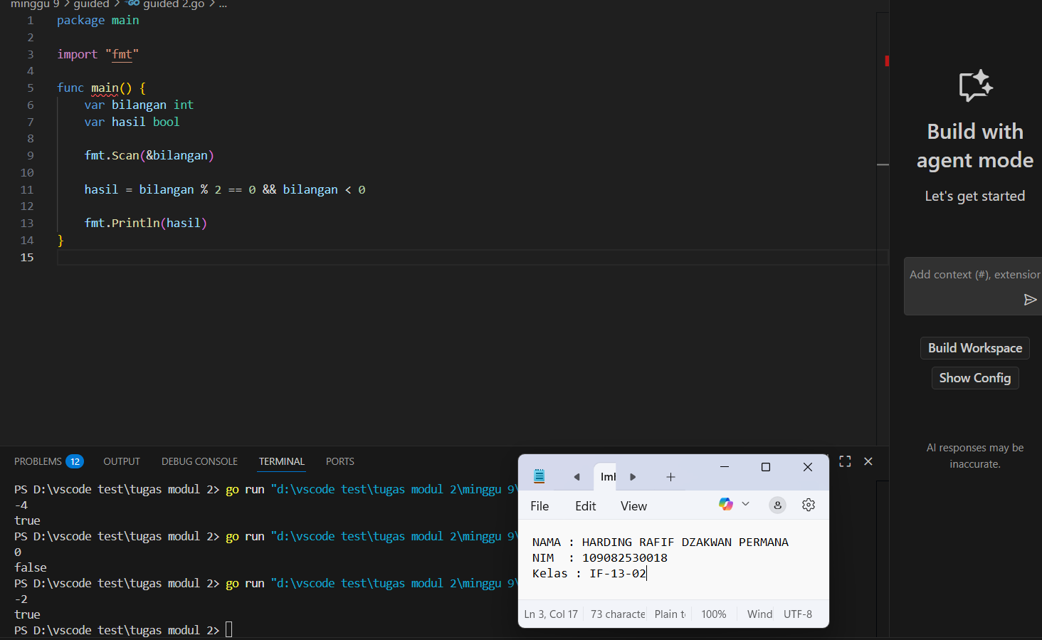

Deskripsi program
Program ini dibuat untuk menentukan apakah bilangan yang diberikan adalah bilangan genap negatif atau bukan.
Program singkat nya dimulai dengan
var bilangan int Deklarasi variabel bilangan (tipe int)
var hasil bool Deklarasi variabel hasil (tipe bool / true-false)
fmt.Scan(&bilangan) Membaca input angka dari user ke variabel bilangan
hasil = bilangan % 2 == 0 && bilangan < 0 hasil bernilai true jika bilangan genap (bilangan % 2 == 0) DAN bilangan negatif (bilangan < 0)
fmt.Println(hasil) Cetak nilai hasil (true atau false)

LATIHAN SOAL
- Tugas 1
Source Code
package main
import "fmt"
func main() {
var orang, motor int
fmt.Print("Masukkan jumlah orang : ")
fmt.Scan(&orang)
motor = (orang + 1) / 2
fmt.Println("Jumlah motor yang diperlukan :", motor)
}

Screenshoot program
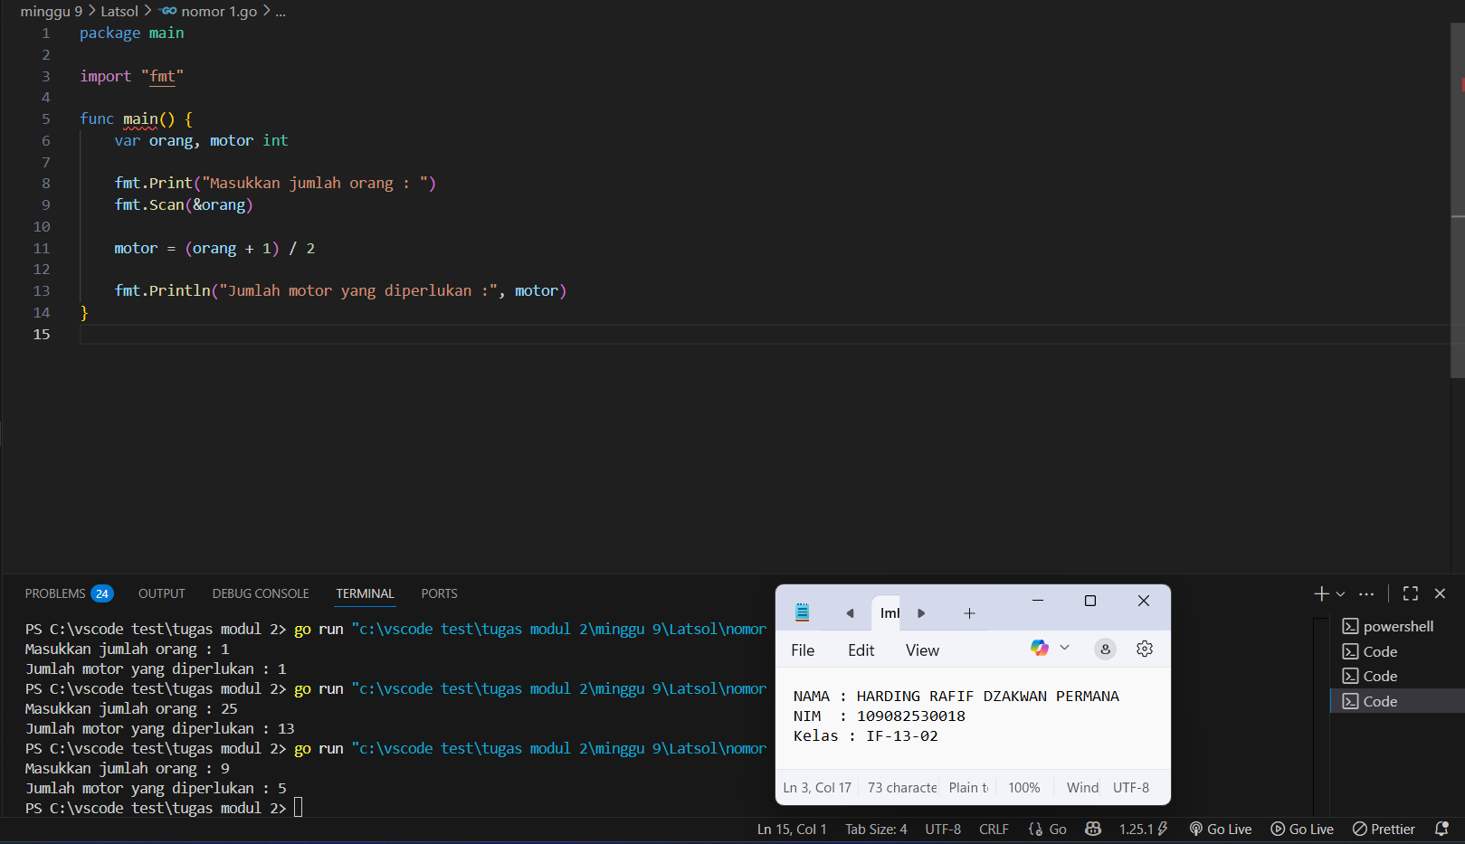

Deskripsi program

Program ini dibuat untuk menentukan jumlah motor yang diperlakukan seseorang untuk melakukan touring .
Singkat nya program di mulai dengan
Mendeklarasikan var orang, motor bertipe int
fmt.Print("Masukkan jumlah orang : ") Tempat user memasukan angka
fmt.Scan(&orang) untuk membaca input dari pengguna dan menyimpannya ke variabel
motor = (orang + 1) / 2 menghitung jumlah motor tambah 1 dulu biar jumlah ganjil ikut ke atas, lalu bagi 2 karena 1 motor muat 2 orang.
fmt.Println("Jumlah motor yang diperlukan :", motor) Mencetak di dalam “ “ dan menampilkan variabel motor

- Tugas 2
Source Code
package main
import "fmt"
func main () {
var n int
fmt.Print("Masukan nilai n : ")
fmt.Scan(&n)
keterangan := "bukan"
if n < 0 && n % 2 == 0{
keterangan = "genap negatif "
}
fmt.Print(keterangan)
}

Screenshoot program
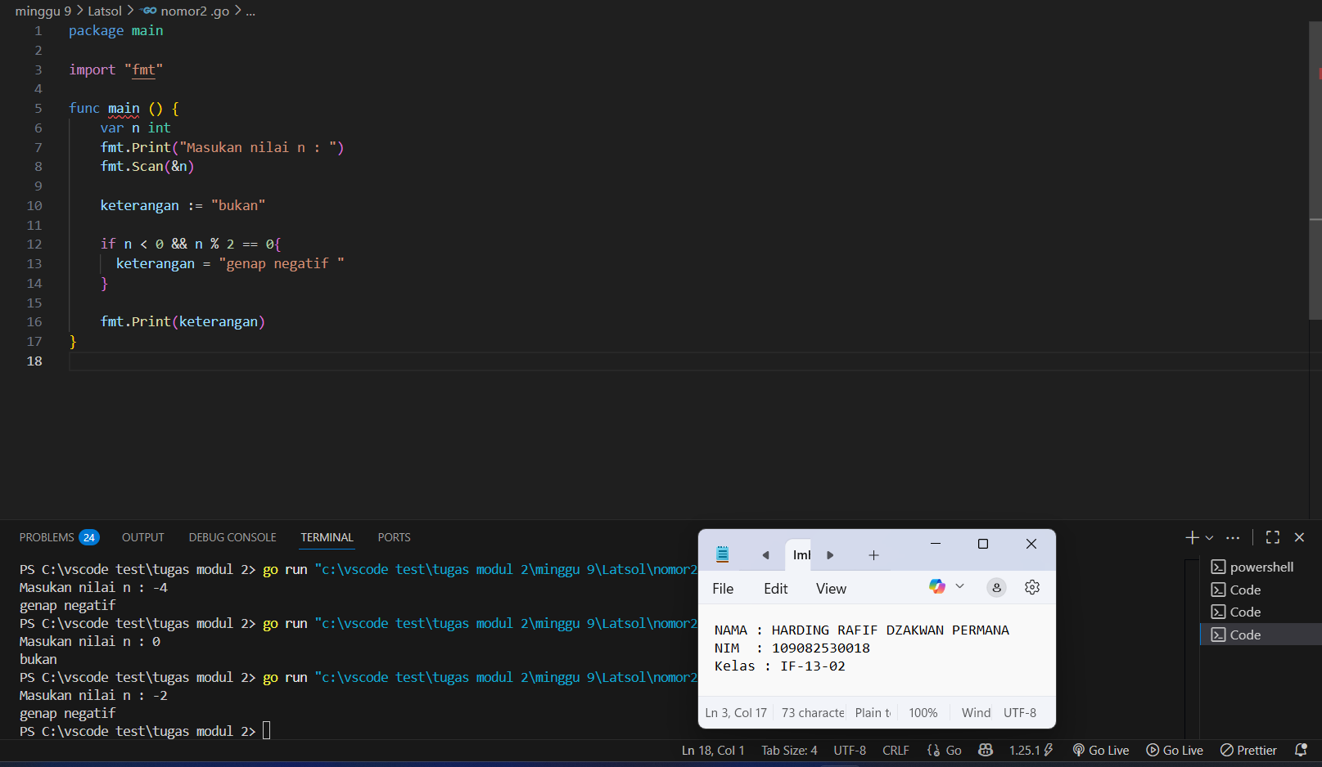

Deskripsi program
Program ini dibuat untuk untuk menentukan apakah bilangan yang diberikan adalah bilangan genap negatif atau bukan.
Singkatnya program ini dimulai dengan
Mendeklarasikan var n bertipe int
fmt.Print("Masukan nilai n : ") Tempat user memasukan angka
fmt.Scan(&n) untuk membaca input dari pengguna dan menyimpannya ke variabel
keterangan := "bukan" nilai awal keterangan = "bukan" (default)
if n < 0 && n % 2 == 0{ jika n negatif DAN genap
keterangan = "genap negatif " ubah keterangan jadi "genap negatif "
}
fmt.Print(keterangan) cetak isi variabel keterangan ke layar

- Tugas 3
Source Code
package main
import "fmt"
func main() {
var x, y int
fmt.Scan(&x, &y)
isXFactor := (y % x) == 0
isYFactor := (x % y) == 0
fmt.Println(isXFactor)
fmt.Println(isYFactor)
}
Screenshoot program
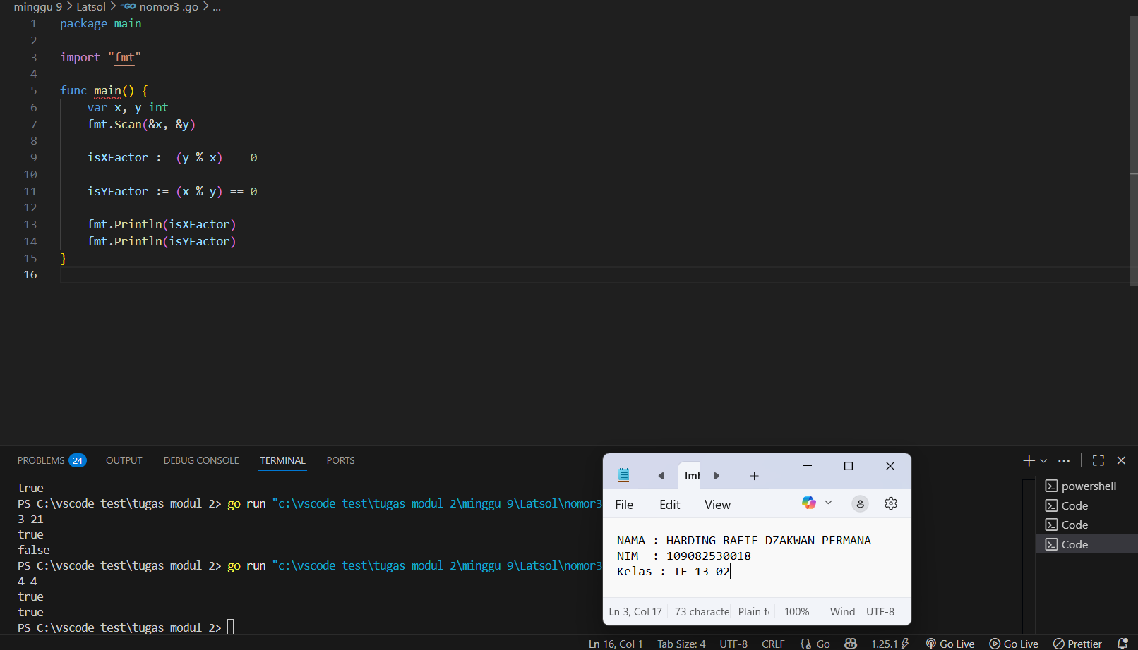

Deskripsi program
Program ini dibuat untuk menentukan suatu bilangan adalah faktor dari bilangan yang lain
Program ini singkat nya dimulai dengan
Mendeklarasikan var x, y bertipe int
fmt.Scan(&x, &y) baca 2 bilangan dari input: pertama masuk ke x, kedua ke y
isXFactor := (y % x) == 0 true jika x faktor dari y (y habis dibagi x, sisa 0)
isYFactor := (x % y) == 0 true jika y faktor dari x (x habis dibagi y, sisa 0)
fmt.Println(isXFactor) cetak hasil cek: x faktor dari y? (true/false)
fmt.Println(isYFactor) cetak hasil cek: y faktor dari x? (true/false)
}

